

**La France sur le podium de distribution des dividendes**

Selon un rapport de *Henderson Global Investors*, cité par *Les Echos* (23 août 2016), au deuxième trimestre de l’année en cours les plus grandes entreprises françaises cotées en Bourse ont versé plus de 35 milliards d’euros de dividendes à leurs actionnaires, soit une hausse de 11,2 %.

La France occupe ainsi la deuxième place européenne et la troisième place mondiale en termes de hausse des dividendes, derrière les Pays-Bas et la Corée du Sud.

Neuf sociétés françaises sur dix ont augmenté leurs dividendes ou les ont maintenus.

Les actionnaires des banques sont les mieux servis, avec des distributions de dividendes en hausse de 50 à 70 %.

Pour leur part, des entreprises comme Renault, LVMH et Safran ont toutes augmenté leurs dividendes.

Au niveau mondial, les 1 200 plus grandes entreprises recensées par *Henderson Global Investors* ont versé 421 milliards de dollars (372 milliards d’euros) de dividendes à leurs actionnaires entre avril et juin 2016, soit une hausse de 1,2 % par rapport au deuxième trimestre 2015.

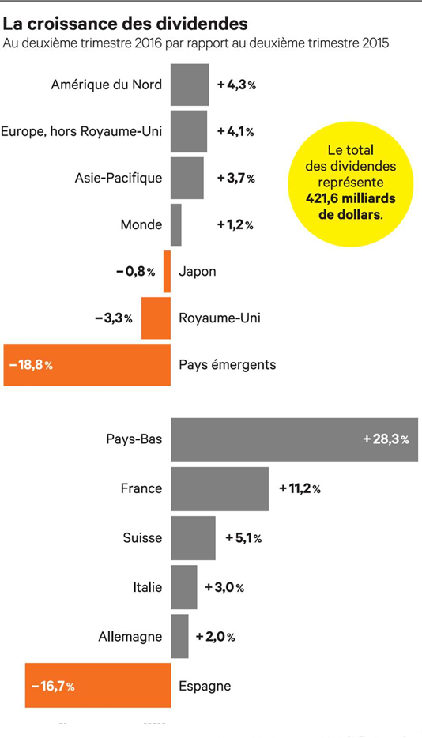

Source : *Les Echos*, 232 août 2016

Nasser Mansouri Guilani

24 août 2016